Лабораторная работа No5

Операционные системы

Нелиа Нджову

Содержание

# 1 Цель работы

Создать и настроить систему управления паролями и конфигурационными файлами

# 2 Задание

1. Установка менеджера паролей pass
2. Настройка
3. Настройка интерфейса с броузером
4. Сохранение пароля
5. Управление файлами конфигурации
6. Установка и настройка chezmoi для управления конфигурационными файлами

# 3 Выполнение лабораторной работы

**1. Установка менеджера паролей pass**

Я устанавливаю pass.Менеджер паролей pass — программа, сделанная в рамках идеологии Unix.Также носит название стандартного менеджера паролей для Unix (рис.1)

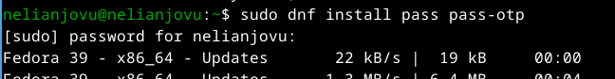

установка pass

Потом устанавливаю gopass(рис.2)

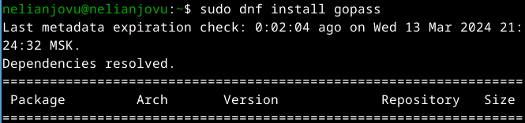

установка gopass

**2. Настройка**

Просиотрю списка ключи gpg.Файлы шифруются с помощью GPG-ключа.(рис.3)

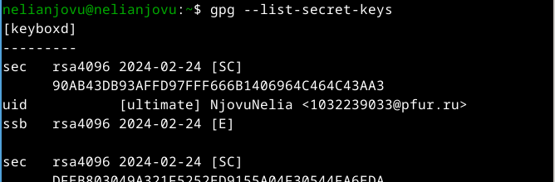

списка ключи

Я инициализацию хранилище(рис.4)

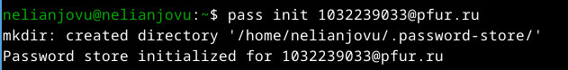

Инициализация хранилища

Я создаю структуру git с помощью комманду pass git init(рис.5)

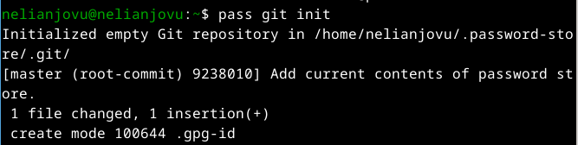

структура git

**3. Настройка интерфейса с броузером**

Я устанавливаю плагин(рис.6)

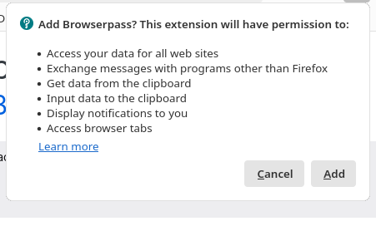

плагин

Для взаимодействия с броузером используется интерфейс native messaging.Поэтому кроме плагина к броузеру, устанавливаю программа, обеспечивающая интерфейс native messaging(рис.7 и рис.8)

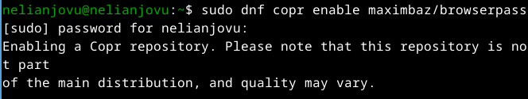

native messaging.

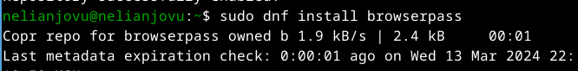

native messaging.

**4. Сохранение пароля**

Я Добавляю новый пароль, выполнив комманду pass insert lab5/lab5.txt(рис.9)

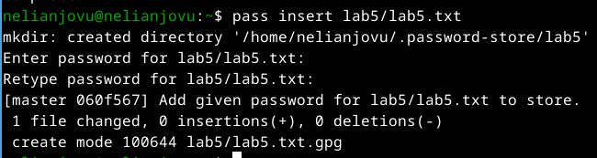

создание каталога и файла

Я отображаю пароль для указанного имени файла(рис.10)

отображение пароль

отображение пароль

После этого я заменяю существующий пароль(рис.11)

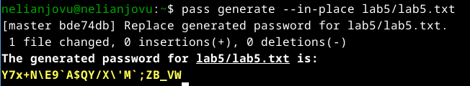

заменение пароля

**5. Управление файлами конфигурации**

Я установливаю дополнительное программное обеспечение(рис.12)

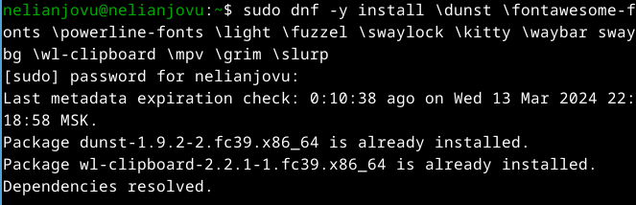

установка дополнительное программное обеспечение

Я установливаю шрифты(рис.13, рис.14 и рис.15)

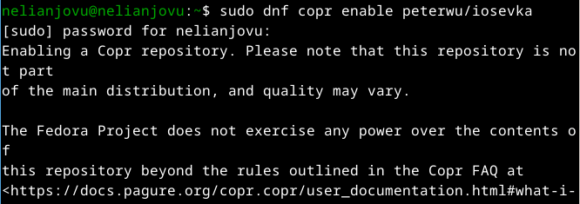

включение репозитория

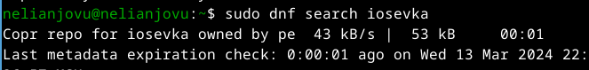

поиск iosevka

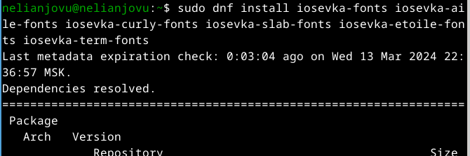

установка шрифты

**6. Установка и настройка chezmoi для управления конфигурационными файлами**

Я установливаю бинарный файл chezmoi.chezmoi используется для управления файлами конфигурации домашнего каталога пользователя. Скрипт определяет архитектуру процессора и операционную систему и скачивает необходимый файл(рис.16)

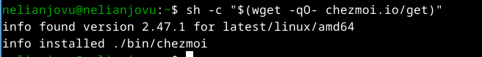

установка бинарного файла

Использование утилиты командной строки для работы с github, я создаю свой репозиторий для конфигурационных файлов на основе шаблона(рис.17)

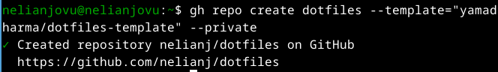

создание репозиторий

Я инициализирую chezmoi с моем репозиторием dotfiles(рис.18)

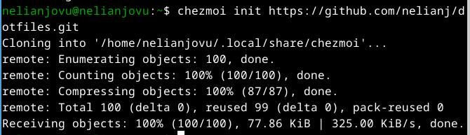

инициализирование chezmoi

Я проверяю, какие изменения внесёт chezmoi в домашний каталог, запустив chezmoi diff(рис.19)

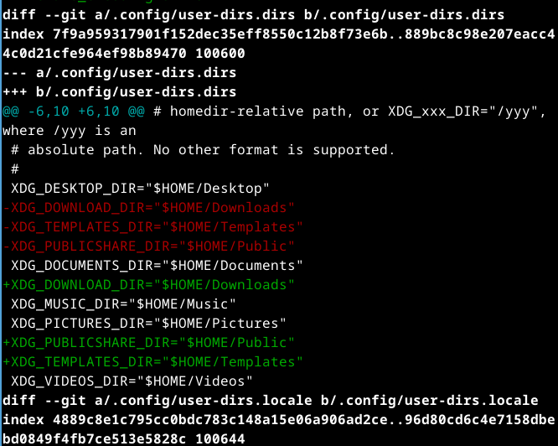

проверка изменении

Меня устраивают изменения, внесённые chezmoi, я запукаю комманду chezmoi apply -v(рис.20)

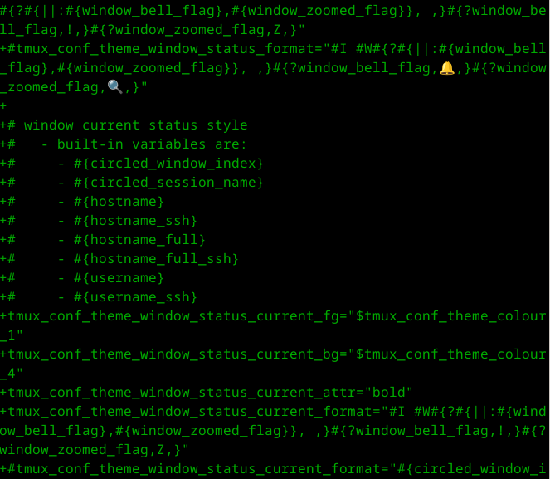

применение изменений

*Использование chezmoi на нескольких машинах*

На второй машине, я инициализирую chezmoi с вашим репозиторием dotfiles(рис.21)

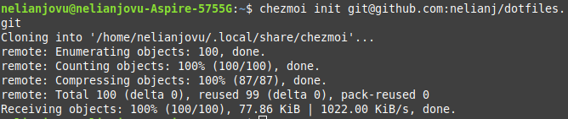

инициализирование chezmoi

Я проверяю, какие изменения внесёт chezmoi в домашний каталог, запустив chezmoi diff(рис.22)

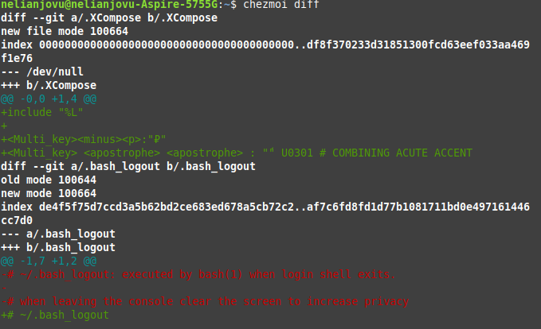

проверка изменении

Меня устраивают изменения, внесённые chezmoi,поэтому я запукаю комманду chezmoi apply -v(рис.23)

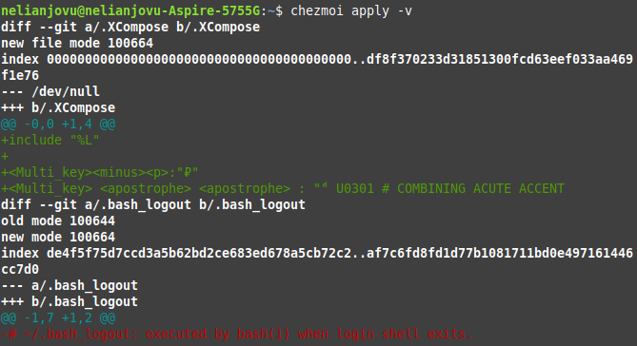

применение изменений

Если бы меня не устраивают изменения в файле,я бы отредактирую его с помощью chezmoi edit file_name. А после этого применить последние изменения из вашего репозитория с помощью команду chezmoi update -v

# 4 Выводы

Выполняя эту лабораторная работа я научилась создать и настроить систему управления паролями и конфигурационными файлами.

# Список литературы

Лабораторная работа № 5